幼儿园的孩子几乎都没有不喜欢看动画片的。老师只要说一句“我们看动画”，教室立刻就安静下来了。但是很多老师只是把动画当作哄孩子的一个小奖赏，看完之后就结束了，没有想过一部部国产动画里蕴含的大量的中国传统纹样，是进行幼儿美术教学最直接、最亲切的素材。近两年来，我所在的幼儿园以非遗动画为入口，以传统纹样为载体，开展了系列的美术活动，孩子们喜欢看、喜欢找、喜欢画、喜欢说，家长也愿意参加。在此基础上整理出自己的做法，给同行提供借鉴。
这里把“非遗动画”分成两类，一类是以非遗技艺制作而成的动画，水墨动画《小蝌蚪找妈妈》、《山水情》，剪纸动画《猪八戒吃西瓜》；另一类是以传统文化元素直接画入画面的动画，大鱼海棠里的福建土楼和云纹，《中国奇谭》中的水墨、木版画的韵味，《敦煌动画剧》里的飞天衣裙纹样。两种动画都为我们的传统纹样打开了宝库。动画可以贴近幼儿的认知特点，孩子注意力容易分散，纹样单独看几秒钟就腻了，但是纹样配合着故事一起讲的话，孩子可以看上半天。动画把纹样的静态形态转化成了动态的画面，把遥远的传统拉近，老师操作起来也简单，一个动画、一个暂停键、一张打印图就可以完成一节美术活动。
一、非遗动画里的传统纹样是天然的教学素材
（一）动画里藏着哪些纹样
传统纹样的种类很多，云纹、水纹、回纹、如意纹、缠枝纹、莲花纹、鱼纹等都可以在动画里找到踪影。荷塘里的荷叶层层叠叠地蔓延着，是典型的水纹与叶脉纹，大鱼海棠中的衣袖、楼阁门窗上的云纹、回纹，敦煌动画剧里飞天飘带上的云纹、莲花座上花瓣上的莲花纹、缠枝纹。这些纹样不是教科书上的冰冷的图画，是故事里“活”的画面。
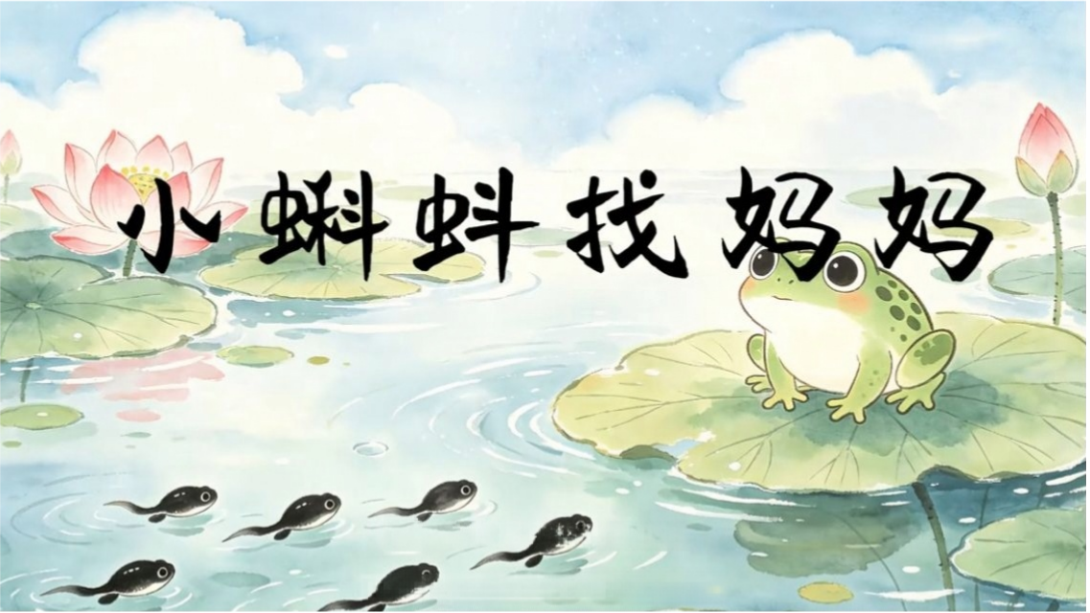
图1
（二）动画让纹样活了起来
对幼儿来说，纹样最初是“好看”的，认识是第二位的。纹样一旦被放置于动画之中，按照故事的节奏一起动起来的时候，孩子们就记住了。笔者班有个男孩看完大鱼海棠之后，指着自己的衣袖说“老师，我的衣服上有云朵”。他并没有说出“云纹”这个词，但是他已经开始主动寻找、辨认，这就是最好的开始。动画给予纹样情节与情感，孩子先喜欢故事，再记住纹样，认识纹样就变成了一种乐趣。
（三）动画是纹样教学的好载体
动画做纹样教学有四个好处，细说就是动画做纹样教学的四个好处。第一是兴趣自然，孩子喜欢看动画片，不需要老师去动员；第二是视听并重，纹样形状、颜色、动势都看得清楚，比看图卡直观很多；第三是文化浸润不刻意，孩子在听故事的时候，不知不觉就把纹样的背后民俗味道记住了；第四是资源丰富，大多数动画片段只需要几秒钟就可以截取，成本几乎为零。这四个好处加起来就是幼儿园日常教学所缺乏的。
二、从动画里挖纹样 素材提取三步走
（一）先建一张纹样素材卡
每学期开学时笔者同配班老师一起把需要使用的动画过一遍，用“纹样名称-出自哪部动画的哪个片段-适合哪个年龄段-可以做哪些美术活动”四项内容制作成纹样素材卡，并在班级美工区贴上。以荷塘为背景的《小蝌蚪找妈妈》片段里有水纹、荷叶纹，适合中班的宣纸晕染画，以土楼场景为背景的大鱼海棠片段里有云纹、回纹，适合大班的纸盘纹样装饰，以猪八戒吃西瓜为背景的剪纸造型，是对称纹样，适合大班剪窗花。有了这张卡，老师心里有个底，什么时候用哪部动画的哪个片段、主要看什么，一目了然。
为了保证活动不零敲碎打，在学期中排成一个系列，九月看《小蝌蚪找妈妈》，认水纹荷叶纹，十月看《猪八戒吃西瓜》，学对称纹样，十一月看《敦煌动画剧》，画莲花纹，十二月看《大鱼海棠》，画云纹回纹（图2），每期一个主题、一条主线，逐步深入。每个月末孩子都会带一个纹样的作品回家，家长看到孩子成长的点滴，参与的兴趣也逐渐变浓。
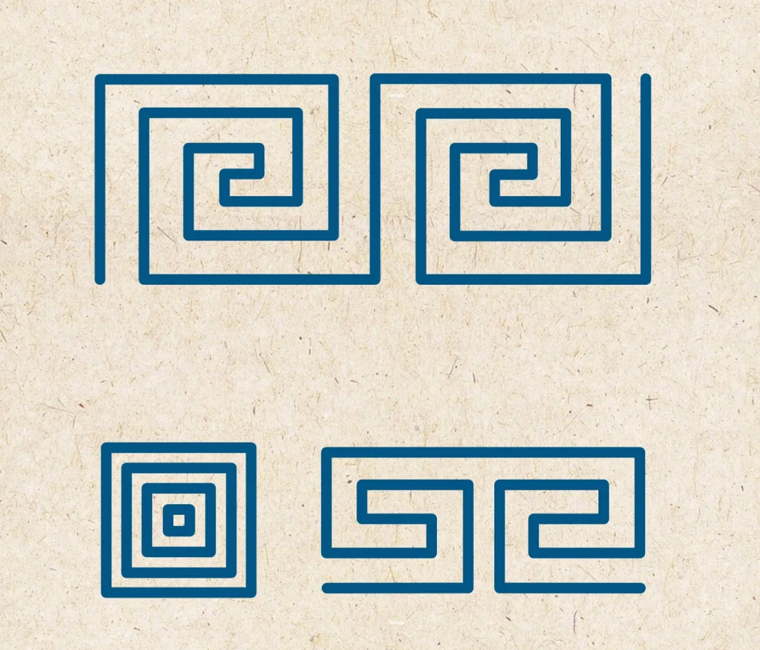
图2
（二）定格放大 让纹样看得清
动画画面一晃而过，孩子还没看清楚，纹样就消失了。采用以下两种方法来解决，第一是停格，在纹样的最清楚的一帧处停顿，让孩子慢慢看；第二是放大，使用播放器将局部放大或者截取图片后打印出来贴在黑板上，让孩子用手摸着纹样的线条“走一走”。大班的孩子喜欢玩“纹样探秘镜”，用纸卷成一个圆筒当作“放大镜”，对着图片中的云纹尾巴、水纹波浪仔细寻找并找到后贴上一颗小星星。游戏一玩，孩子对于纹样的记忆比单纯的看动画深刻多了。
（三）三步观察 由整体到细节
笔者认为有三步观察法。第一步看整体，问孩子“画面里有那些”，让孩子说出自己看到的物体；第二步找纹样，问哪里有好看的花纹，让孩子发现花纹；第三步描细节，让孩子用手指或者棉签顺着纹路描出来，体会纹样是弯的、圆的还是直的。三步走之后，孩子们不但了解了纹样的意思，而且为之后的动手画画打下了基础。
三、看找画用，四步教学路径
（一）看——动画导入识纹样
活动一开场就放动画片把孩子带入情境。以大班活动土楼里的云纹为例。老师播放大鱼海棠中土楼全景的片段，孩子们立刻被圆形土楼所吸引，接着停在某处，请孩子找一找云朵藏在哪里，孩子们发现人物的衣袖、房檐、墙裙上都有弯曲的云纹；老师顺势讲了云纹“云朵带来吉祥”的意思，然后让孩子用手指在空中画出云纹走向。导入环节大约8-10分钟时间里，孩子能全神贯注地看，也能清楚地看到。再有中班活动“莲花开”中，笔者播放了敦煌动画剧里飞天拿着莲花的片段，定格后让孩子数一数有几朵莲花，孩子们数得很认真，最后用红色卡纸折成三层的莲花，粘贴在蓝色纸上，真是一幅小小的壁画。
（二）找——纹样就在身边
看完动画之后，老师会叫孩子当纹样小侦探，在教室里找一找一样的纹样。常有意外。一次看完《猪八戒吃西瓜》之后，大班小朋友在美工区剪纸窗花、午睡室蓝印花布床单上、自己毛衣上的花纹里都发现了对称纹样，一个女孩高兴地对老师说：“老师，我的裙子上有小波浪啊。”她穿的衣服有荷叶边。从动画里找、身边找，孩子们渐渐懂得，纹样不是动画片里独有的特殊东西，而是存在于我们的衣服上、窗花里、老物件上。笔者还制作了一个带有青花瓷碎片图卡、织锦缎样布、剪纸作品的寻宝袋，使幼儿摸一摸、比一比、找一找。天气好的时候，老师会带领孩子到幼儿园门口或者社区小广场寻宝，看地砖上的花纹，路灯柱子上的卷草纹，老房子屋檐上雕刻的图案。孩子们举着小手、指着地上的青砖大声喊着“老师，这里也有纹样”，就是教室里也拿不出来的发现的快乐。户外寻纹样前要先踩点，选择安全、纹样明显路线，时间不超过二十分钟。
（三）画——动手表现纹样
认识纹样后进入动手阶段。按照年龄段不同给不同的材料及画法。中班幼儿手腕力量小，先用棉签点画、手指印画。以《小蝌蚪找妈妈》为引子，带中班孩子画水墨荷塘，每人一张生宣纸，用毛笔蘸淡墨画大大的荷叶，用棉签蘸浓墨画几只小蝌蚪，看到墨在宣纸上晕开，孩子们都拍手叫好。大班的孩子可以尝试用勾线临摹和自由变形的形式来完成创作。看完《敦煌动画剧》之后大班的孩子用铅笔在纸盘上先画出莲花纹的轮廓，然后用红色、金色的水彩上色，做成一个莲花盘。剪对称窗花的方法也很简单，先对彩纸进行对折，让孩子沿着折边画半个云纹或者半个葫芦，最后用安全剪刀沿线剪下，打开就是完整的对称纹样。第一次剪的时候孩子们都会忍不住在中间随便剪几刀，剪出来的窗花依然很美，我顺势告诉他们对称的秘密在折线上，几次之后孩子自己就学会了。临摹不是复制，孩子画得不像没关系，只要抓住了纹样弯弯的、对称的、一圈一圈的特征就可以认为是成功的。
（四）用——让纹样上作品
画会之后就要用起来，使纹样真正进入孩子作品以及生活中。笔者常用的做法有三种。二是合作长卷，全班同学一起在一张长卷上接力画纹样，我画云纹，你画水纹，最后连成一条班级纹样长卷，贴在走廊上。三是举办展览，学期末收集孩子在绘画活动中创作的纹样作品，举办“动画里的纹样展”，让孩子自己当讲解员，给爸爸妈妈讲述自己画的纹样、动画。这时的孩子由会画到会用，有极大的成就感。区角也随着主题一起动起来，在表演区摆上自制的皮影小人，孩子用皮影小人表演《猪八戒吃西瓜》的小戏，阅读区摆上与动画有关的绘本，美工区准备宣纸、墨汁、彩纸、纸盘，孩子自由游戏时想画就画。环境随着主题的变化而变化，纹样便天天出现在孩子面前。
五、教学中的几个提醒
最后给出一些笔者在一线教学实践过程中出现的“陷阱”，即容易被忽略的实操上的小细节，供同行参考。第一，控制观看时长、注意用眼卫生。幼儿的视觉还在发育中，长时间盯着屏幕会很容易造成视疲劳，也会使美术动手实践的目的被淡化。每节课只选取与本节课纹样主题匹配的几个核心动画片段进行播放，每次不超过10分钟，选择画面柔和、节奏舒缓的非遗动画，避免使用有频闪、镜头切换过快的内容。视频播放结束以后立刻进入观察、讨论、动手操作，不能直接放完整个动画，将美术课变为观赏课。
第二点就是纹样的含义必须清楚明白。传统纹样根植于民俗文化，云纹是吉祥如意的象征，莲花纹是纯洁美好的象征，这些寓意被人们所认同，教师在备课时需要提前查阅相关资料，确保表述准确无误。对于流传说法各异、没有定论的纹样，不能为了课堂的趣味性而编造故事，应如实告诉幼儿，纹样的各种解释都有可能，大家可以大胆想象。
第三，不能以临摹代替幼儿的创造性思维。很多老师用画得像不像、整不整齐来评判作品。幼儿笔下的纹样线条是歪斜的、夸张的，但是只要抓住纹样的主要特征，并将自己的想法加入其中，就是好的。临摹是幼儿熟悉纹样造型的入门支架，课堂上要主要围绕幼儿自主再创造来展开活动，保护幼儿的想象力。
第四是材料投放要适合年龄又安全。毛笔、剪刀、陶泥、彩纸等材料应根据幼儿年龄分层准备。剪纸用圆头安全剪刀，颜料用无毒可水洗的儿童专用颜料，小班以减少细小配件为主。活动前示范工具的正确使用，活动后组织幼儿收拾整理材料、清洁桌面，并做好全程监护工作，及时排除课堂安全隐患。
非遗动画是宝库，而传统纹样则是宝库里最耀眼的明珠。让孩子们在看动画、找纹样、画纹样、用纹样中不知不觉走近我们文化，是笔者举办此活动的目的，也是以后要一直做的事。

